第12回 飲酒と健康に関する講演会 参加申込書
（2022.11.15（火） 星陵会館）
フリガナ

名前
ご連絡先  （職場の場合は事業所名もご記入下さい） | ☆ 令和5年3月頃に講演会の内容をまとめた記録集を送付いたします。  また、次回のご案内も致します。  〒  電話 ：
FAX番号  または  メールアドレス | ※ 返信先は必ずご記入下さい。受付表を返信いたします。
職種 | １、医師 ２、保健師・看護師 ３、薬剤師・学校薬剤師  ４、歯科医師 ５、教育関係者 ６、管理栄養士・栄養士  ７、一般消費者 ８、アルコール業界 ９、マスコミ関係  １０、その他（ ）
※ ご連絡住所・電話番号、ＦＡＸ番号またはメールアドレス、職種は必ずご記入願います。
- 申し込み後、受付票が届かない場合は当協会（03-5802-8761）までご連絡下さい。

ＦＡＸ送信先： ０３－５８０２－８７６３ HP

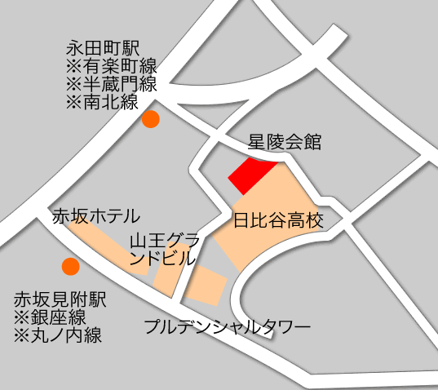
【アクセス】
有楽町線、半蔵門線、南北線 永田町駅6番出口 徒歩3分
千代田線 国会議事堂前駅5番出口 徒歩5分
銀座線・丸の内線 赤坂見附駅11番出口 徒歩7分

